SVN设计说明
参赛队伍：

- 编译运行环境说明
模拟版本控制软件SVN，使用C/C++作为编程语言；其C/C++源代码在VC6.0平台下进行编译；
程序在Windows系列（Windows XP，Windows Vista，Windows 7）平台下均能正常运行。
- 程序说明
（一）数据存储结构定义
如下图，我们定义了三个存储主要数据的结构体FileData、FileAndStatus和Version_Info。

名称 | 变量 |  | 说明 | 使用的地方
名称 | 变量名 | 类型 | 说明 | 使用的地方
FileData | title[50] | char | 文件名 | 作为FileAndStatus、Version_Info中记录文件信息的类型
FileData | time | long | 文件创建时间 | 作为FileAndStatus、Version_Info中记录文件信息的类型
FileAndStatus | data | FileData | 相关文件的属性 | LoadVersion、ScanFile、show_status、add、del、 update、commit、revert
FileAndStatus | status | char | 文件的状态
Version_Info | versionn | int | 当前版本号 | LoadVersion、update、commit、log、Load、save、initialization
Version_Info | lastversion | int | 上一版本号 | LoadVersion、update、commit、log、Load、save、initialization
Version_Info | Data  [MaxFileNum] | FileData | 所属版本文件信息 | LoadVersion、update、commit、log、Load、save、initialization
Version_Info | log[50] | char | 生成版本的日志信息 | LoadVersion、update、commit、log、Load、save、initialization

定义代码如下：
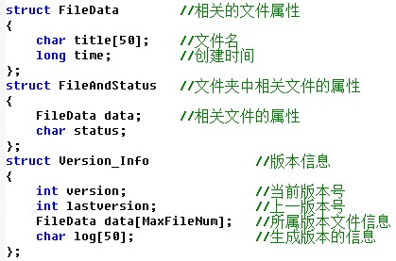

- 设置变量及常量说明

常量说明：

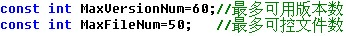

变量说明：

变量作用 | 变量名称 | 类型 | 说明 | 使用的函数  （功能函数除外）
指令及参数 | order[15] | char | 命令要求输入 | InputOrder()
指令及参数 | argument[50] | char | 命令参数输入 | InputOrder()  Output()
指令及参数 | argunum | int | 命令参数（版本号） | ChangeIntoNum()
判断标记 | IsControlled | bool | 该文件夹是否被管理控制 | ControlledOrNot()
当前文件夹文件信息 | TotalFile | int | 记录当前文件夹文件总数 | ScanFile()
当前文件夹文件信息 | fData  [MaxFileNum] | FileAndStatus | 受管理文件夹中的相关文件及对应状态 | ScanFile()  CanUpdate()
版本信息 | TotalVersion  [MaxVersionNum] | Version_Info | 所有版本的信息 | Load()  LoadVersion()  Save()
版本信息 | NumVersion  (初值为零) | int | 版本总数 | Load()  Save()
版本信息 | Version  (初值为零) | int | 当前版本号 | LoadVersion()
版本信息 | CurrentVersion  [MaxFileNum] | FileAndStatus | 当前版本文件属性及状态信息 | LoadVersion()  ScanFile()
版本信息 | OperationData  [MaxFileNum] | FileAndStatus | 记录操作的信息 | ScanFile()

（三）程序流程框架
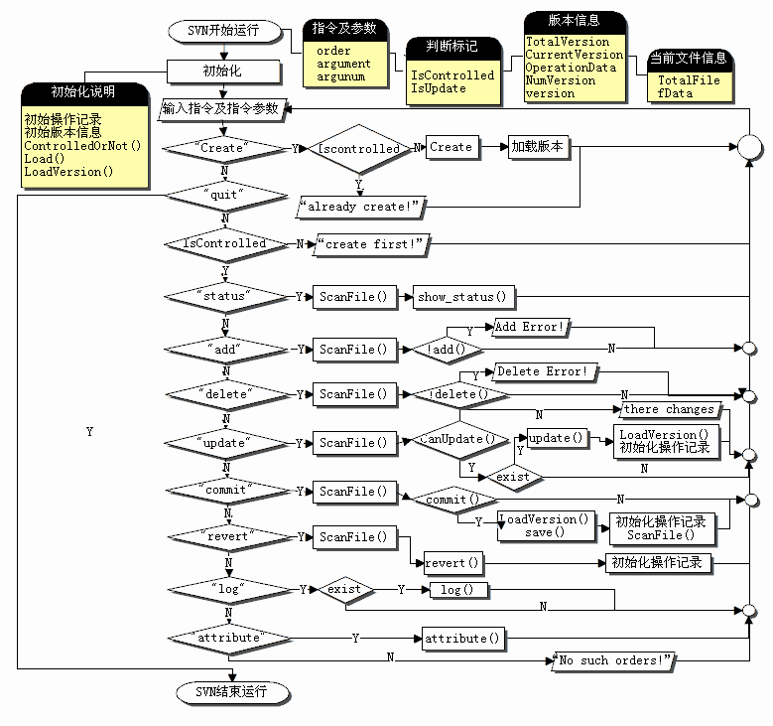

（四）命令设计
1．create命令
算法功能：
在当前目录下创建名为_svn_的文件夹，根据需要在该_svn_下创建文件。若_svn_已经存在，表明当前目录已经受svn管理，使用create命令无此效果。
算法思路：
根据ControlledOrNot()函数结果IsControlled，判断文件夹是否被管理控制，若未被管理控制则先取得并定位当前目录，然后，调用API函数在当前文件夹创建_svn_文件夹及该文件夹下的data文件夹。文件目录创建成功后，在主函数内，创建配置文件，加载相关版本信息。
模块图：

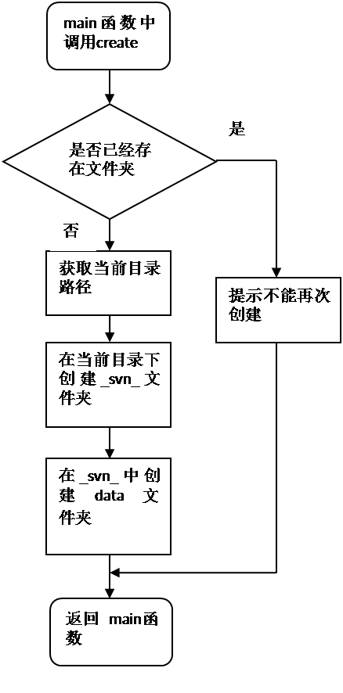

- status命令
算法功能：
罗列出所有发生变化的文件，未发生变化的则不罗列，M表示文件修改，G表示文件丢失，？表示未受管理。
算法思路：
先调用scanfile扫描当前文件夹，获得数组fData[]。然后输出fData[].status中不为’0’的元素的文件名fData[].title[]和状态fData[].status。
模块图：
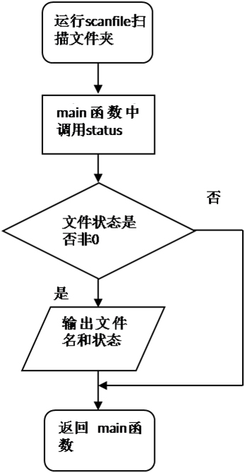

3．add命令
算法功能：
将一个未受管理的文件添加到管理范畴内。
算法思路：
将add定义为布尔型函数，如果添加成功则返回true，否则返回false。调用add前，先运行scanfile对当前文件夹进行扫描，得到文件信息熟悉fDate[]。在fDate[]进行循环判断是否存在要添加的文件名，以及该文件的状态是否为’?’。判断成立，则改变该文件在fData中的状态，并将文件名及操作状态记入到Operation中。不成立，则返回出错信息。
模块图：
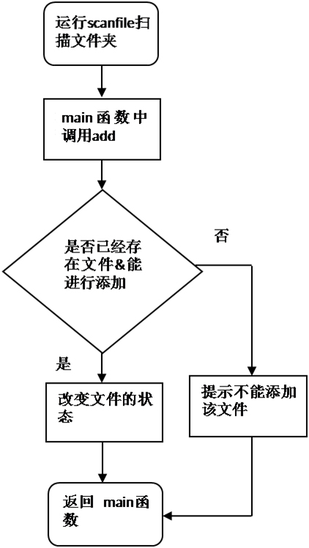

4．delete命令
算法功能：
将一个受管理的文件移出管理目录。
算法思路：
将del定义为返回布尔型函数，如果移除成功则返回true，否则返回false。调用del前，先运行scanfile对当前文件夹进行扫描，得到文件信息熟悉fDate[]。在fDate[]进行循环判断是否存在要移除的文件名，以及该文件的状态是否为’+’、’0’、’M’中的一种。判断成立，则改变该文件在fData中的状态，并将文件名及操作状态记入到Operation中。不成立，则返回出错信息。
模块图：
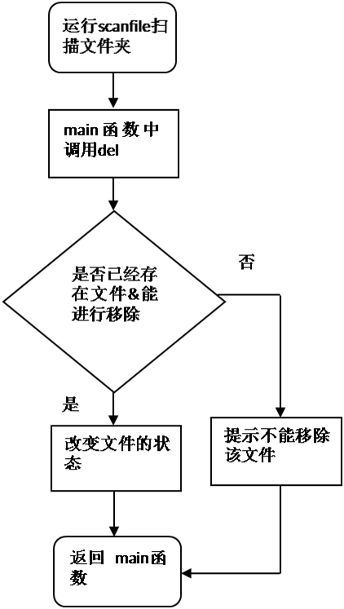

5．update命令
算法功能：
更新到某个版本，如果没有[version]参数，那么默认更新到最新版本，如果有[version]参数，则更新到指定版本。如果当前状态中有修改的文件(M)，有丢失的文件(G)，有删除的文件(-)，有添加的文件(+)，则update失败，打印出“there changes”。所以update一般在commit或者revert后使用。
算法思路：
将update定义为整形函数，执行完后返回当前版本号。Update分为有version参数和没有version参数两种情况。当没有version参数时，将最新版本作为参数通过地址传递传给函数。执行该函数时，先将当前文件夹中的txt文件全部删除，然后从存储版本信息的数组中读取相对应版本号的版本信息，将该版本所包含的文件从svn文件夹中的data目录下查找出来，复制回当前文件夹，并重命名。
模块图：
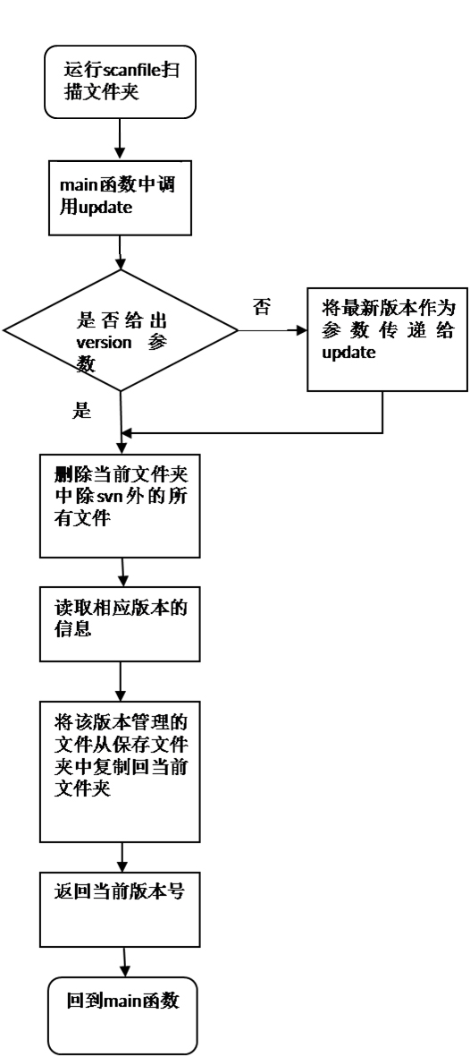

6．commit命令
算法功能：
提交修改，同时保存日志。如果所有文件都未作任何变更，则提交失败，打印出“no modification”。如果提交成功，则返回一个版本号。
算法思路：
将commit定义为布尔型函数，可以commit时返回true，否则返回false。将当前文件夹中文件的信息fData[]、版本数组TotalVersion[]、版本号version、版本总数NumVersion作为参数传递。执行commit时，先判断是否有对上一版本的文件进行修改（是否有状态为“+”、“M”、“-”），没有修改，则返回信息提示不能进行commit。文件有变动，则在保存版本数组的顺序表建一个新节点TotalVersion[NumVersion]，将当前fData[]数组中的数据保存到TotalVersion[NumVersion]中，并将相关文件复制到_svn_目录下的data文件夹中，再根据data[].time[]重命名保存。如果commit时输入log信息，则保存到alog[]数组。
模块图：
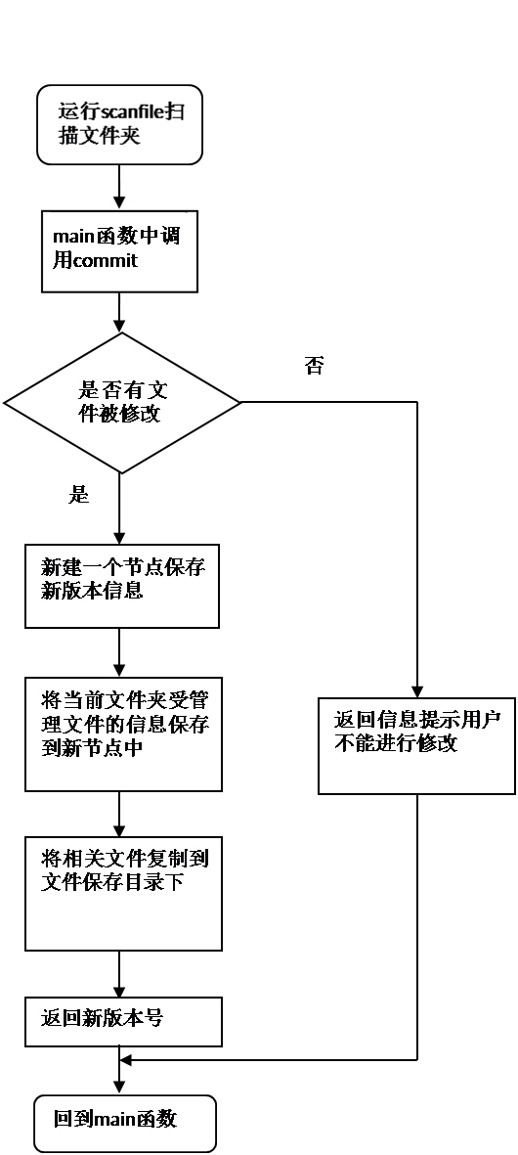

- revert命令
算法功能：
当前管理目录下的所有文件都还原为原来状态。
算法思路：
调用revert前，先运行scanfile对当前文件夹进行扫描，得到文件信息熟悉fData[]。然后对fData[].status进行swicth判断。如果为’+’，则更改为’?’；如果为’G’，则改为’0’，并从_svn_目录下的data文件夹中将文件复制到当前目录下；如果为’M’， 则改为’0’，并找到该文件，先删除该文件，再从_svn_目录下的data文件夹中将文件复制到当前目录下。其他的status不需做修改。
模块图：
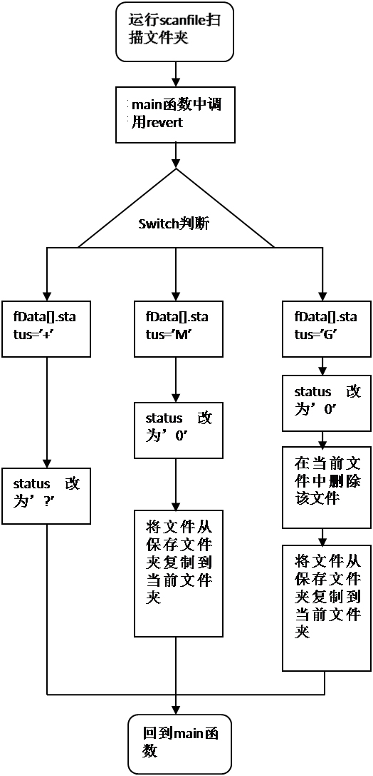

- log命令
算法功能：
显示日志。如果给出了[version]参数，如输入log 5，则只输出版本5的log信息。如果没有[version]参数，则显示从树根一直到当前版本这个分叉上的所有log，版本号依次增大。
算法思路：
log命令使用函数重载，分为给出version参数（指定版本）和不给出version参数两种。给出version参数时，直接输出该版本的log。没有参数时，则使用栈（因为版本信息数组的结构体中只有前一版本号的信息），利用入栈和出栈的操作，从版本1按照树的分支输出到当前版本。
模块图：
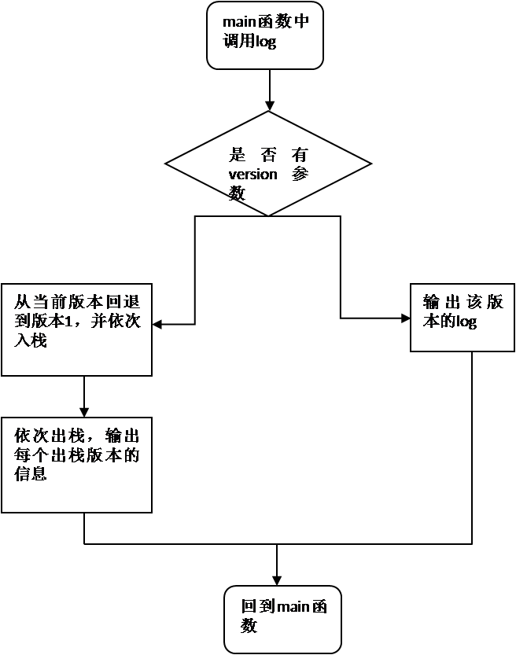

9．attribute命令
算法功能：
显示详细属性信息。如果没有[version]参数，则显示当前版本的属性信息。
算法思路：
attribute分为有version参数和没有version参数两种情况。当没有version参数时，将当前版本号作为version参数传递给函数。在TotalVersion []数组中找到相应的版本，输出该版本的版本号version、文件名TotalVersion[version-1].data[].title、日志TotalVersion[version-1].log。
模块图：
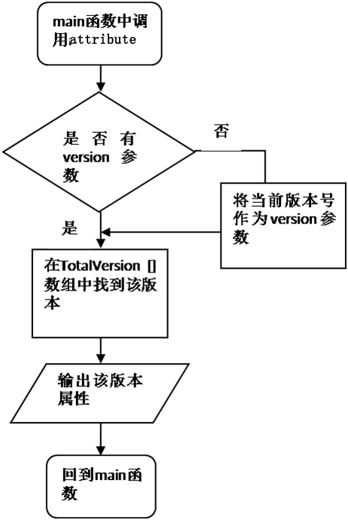

10．quit命令
算法功能：
退出svn交互，即退出程序。
算法思路：
调用API函数退出程序，完成quit命令
部分截图：

（五）其他主要函数
- 输入指令及参数
void InputOrder(char order[],char argument[])
对两个变量首字符置空，将输入的单个字符进行控制和判断，若为回车直接跳出；否则，若为backspace且不为order的首字符位置，则可以退格并在修改显示时，将对应进行下标的变化；否则，若输出空格或不是argument的首字符位置，则当不为首字符时对argument进行记录；否则，若输入不是backspace则对order进行记录。跳出循环后，在参数尾部进行字符置空处理。
int ChangeIntoNum(char argument[])
自行制作了转换工具，对输入的argument，进行逐字符判断，若遇到不可转换的非数字（包括+/-号），则输出-1；否则，输出转换的正整数值（若无参数，则为0）。
- 扫描文件夹文件及加载等相关操作
int ScanFile(FileAndStatus fData[],FileAndStatus backup[],FileAndStatus temp[])
运行scanfile扫描文件时，将当前文件夹的文件信息fData[]、备份文件夹信息backup[]、临时文件信息temp[]传递给函数。逐个扫描文件，将除svn程序外的其他文件的文件名和修改时间存入fData[]数组中。完成扫描后，将fData[]中的数据与备份文件（即当前版本的文件）信息backup[]作比较。得出当前文件夹中每个文件的状态，并存入fData[].status中。最后，返回文件总数Total.
void LoadVersion(Version_Info TotalVersion[],int version,FileAndStatus CurrentVersion[])
具体操作就是将从配置文件中加载出来的TotalVersion及当前版本号，对当前版本信息进行单独加载以方便之后的使用。
（六）文件存储
1.数据文件
所有版本的文件统一保存在_svn_文件夹中的data目录下。为了减少写入配置文件的信息以及方便查找，在data目录下不再细分各个版本。在每次成功执行commit之后，svn软件会自动将当前文件夹中受管理的文件备份到data目录下，并依据制定的规则重新命名，避免由于文件名相同而覆盖其他版本的文件。如果受管理的文件没被修改，则不用备份（即status为’0’的文件不用备份）。
关于重命名规则的说明。我们发现，每个文件的创建修改时间，在“时/分/秒”的格式下可能相同。而windows提供了一种特殊的机制，可以记录文件的修改时间。在win32环境中，这些信息以64位值的形式保存。这个时间几乎不会有相同的。通过API函数FileTime获取要备份文件的修改时间，选取其后32位（即dwLowDateTime）作为备份文件的文件名。为了防止用户在data目录下修改这些备份文件，在重命名时不提供文件后缀。
//szPath_Cur表示源文件路径，szPath_Des表示目标路径地址
// title_temp[50]用于复制文件的过程中存放文件的重命名
strcpy(szPath_Des,szPath_Cur);

CopyFile(strcat(strcat(szPath_Cur,"\\"),fData[i].data.title),strcat(strcat(szPath_Des,"\\_svn_\\data\\"),ltoa(fData[i].data.time,title_temp,10)),false);

在成功执行update、revert时，需要从data文件夹中将备份文件复制回当前文件夹，并通过版本信息数组TotalVersion[]，利用文件修改时间TotalVersion[].data[].time在data中找到相应文件，根据文件名称TotalVersion[].data[].title还原文件名称（包括后缀）。
strcpy(szPath_Cur,szPath);
strcpy(szPath_Des,szPath);

CopyFile(strcat(strcat(szPath_Cur,"\\_svn_\\data\\"),ltoa(TotalVersion[To_version-1].data[i].time,title_temp,10)),strcat(strcat(szPath_Des,"\\"),TotalVersion[To_version-1].data[i].title),false);
- 配置文件
配置文件名config.dat，主要是为了存储全部生成版本号下的全部文件的信息，即TotalVersion[]中的全部有效信息，其中包括：当前版本号、上一版本号、所属版本文件信息、生成版本的日志信息，共计四个方面。
涉及的变量：NumVersion、TotalVersion[]
涉及的函数：
Load()：NumVersion=Load(TotalVersion)，加载config.dat文件信息至自定义结构体TotalVersion[]，若无config.dat文件(初次运行/丢失)则新建config.dat，返回文件中版本数量NumVersion；
Save()：save(TotalVersion,&NumVersion)，在每次commit成功后，执行文件版本信息的保存。
配置文件的生成：
配置文件config.dat，是在IsControlled为假的情况下，运行进入循环Create文件后，load()函数中判断和初次创建的；当IsControlled为真时，则直接加载文件，若加载失败则创建新文件。
配置文件的结构：
配置文件config.dat，采用二进制文件存储版本文件的配置信息，先存储了产生的全部版本总数，也即最大版本数（NumVersion）；而后，将TotalVersion[]中的内容存入配置文件config.dat，将最新产生的最新版本配置信息保存文件。
相关函数的使用流程：
在文件夹受管理控制的情况下或在初次使用时Create后，在初始化过程中加载一次Load()，而后，在每次Commit成功后，执行Save()，以保存新版本。
三、完成情况说明
- 功能完成情况

（二）设计良好部分
（视情况决定是否写）

